**Nombre de la escuela: universidad del sureste UDS**

**Maestra: Alejandra torres López**

**Alumna: Mariana Guadalupe castro Pérez**

**Materia: redacción en español**

2.1 intención comunicativa

Las sociedades humanas han progresado en gran medida gracias a la comunicación

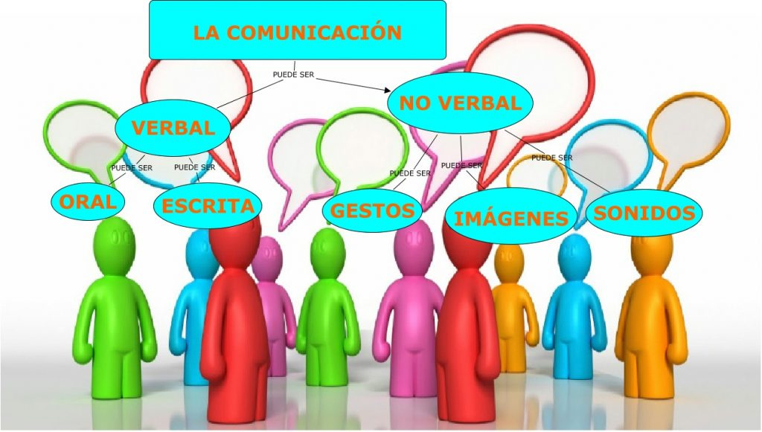

entendida como un conjunto de actos que realizan los individuos para hacer contactos y poder transmitir, recibir e interpretar todo tipo de informaciones los mensajes que emite el emisor al receptor se expresan con distintos propósitos o intenciones comunicativas (referir, informar, convencer, ordenar, emocionar, sensibilizar comunicar, expresar,suplicar, etc. ) Han sido determinadas por algunos de los elementos que intervienen en el proceso de la comunicación y están vinculadas con la lengua.

**Inherente: propio o característico de algo o que esta unido a ello de manera que no se puede separar.**

La intención comunicativa es el propósito, la meta o finalidad que quiere conseguir, por medio de su discurso, el participante de un acto comunicativo. La intención modela el discurso del emisor, puesto en que sus actos lingüísticos irán en caminados a lograr propósito que persigue (aunque sea de forma inconsciente)

La importancia que la intención tiene en la comunidad humana, no obstante, no puede comprenderse de una manera cabal atendiendo únicamente al emisor del enunciado, si no que debe tomarse en consideración también el papel que desempeña el receptor.

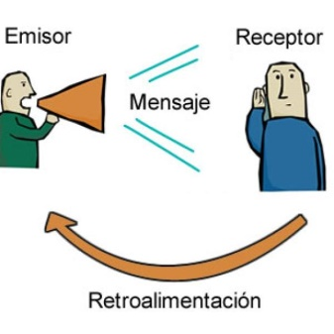

La intención comunicativa es el objeto que perseguimos cuando hablamos, escribimos o emitimos algún mensaje.

Existen diferentes intenciones comunicativas. Entre ellas, persuadir, informar, apelar, advertir.

**EJEMPLO DE INTENCION INFORMATIVA:**

Cuando nuestra intención es informar, usamos datos, hechos objetivos, sucesos, acontecimientos. Un claro ejemplo de cuando se usa la función informativa es una noticia.

**PERSUASIVA:**

Cuando queremos convencer a alguien de algo, empleamos la función persuasiva. La argumentación, las palabras que empleamos todo tiene función para convencer o persuadir.

**INTENCION APELATIVA:** cuando queremos ordenar algo. Empleamos la función apelativa. En este caso, se debe emplear una función o lenguaje claro y directo

**Ejemplo: un mensaje de ¡silencio!. Es un ejemplo de la función apelativa.**

**INTENCION DE ADVERTENCIA:**

Si queremos avisar, sobre algún peligro o sobre algún riesgo utilizamos la advertencia

2.2 FUNCIONES DEL LENGUAJE

El lenguaje es el código mas importante y presiso en la comunicación humana. Tiene su origen en la facultad exclusiva de los hombres para utilizar sonidos articulados ( signos orales) sus representaciones graficas, ( signos escritos en grafias) como medio de comunicación y las imágenes mentales de sonidos articulados que son el instrumento de pensamiento de cada individuo. Es decir el emisor o el hablante transforma su pensamiento en lenguaje

Expresándolos por medio de signos que el receptor Las sociedades humanas han progresado en gran medida gracias a la comunicación